Es könnte zum Beispiel so aussehen:
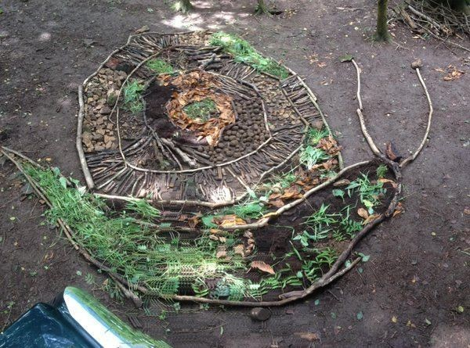
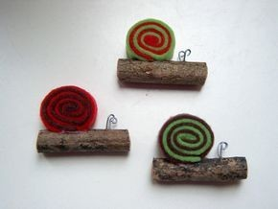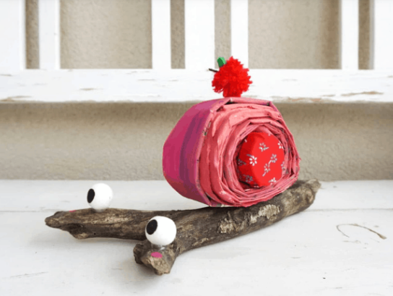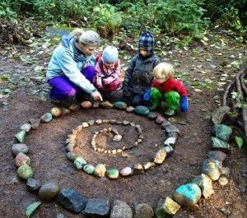

HaltetEuer Natur-Kunstwerk bitte in einem Foto fest.

Lasst Eurer Phantasie freien Lauf!

Wir wünschen Euch viel Spaß!

